МБУК Богучанская межпоселенческая Центральная районная библиотека

План
районных мероприятий
библиотек
Богучанского района
на 2024 год

с. Богучаны
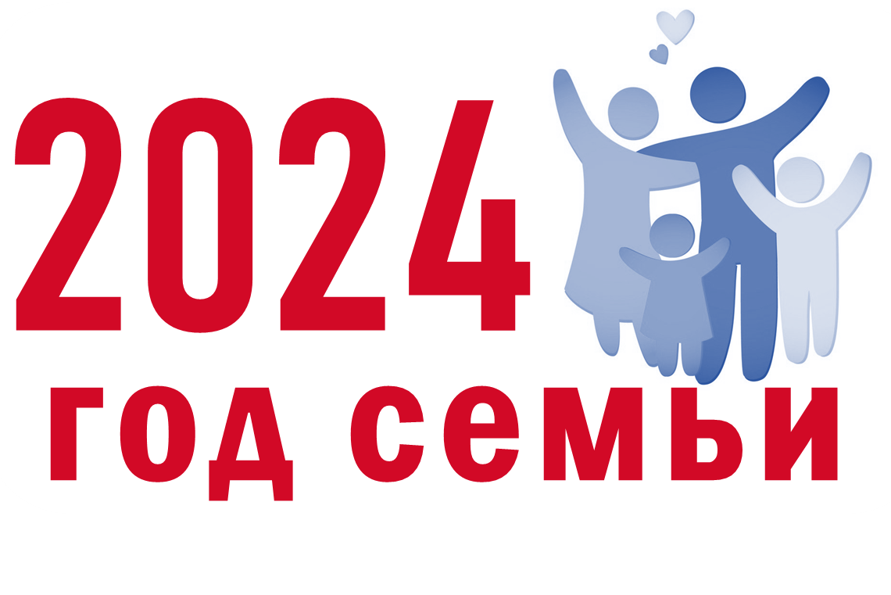





Главные события 2024 года.

- 2024 год объявлен в России Годом семьи. Указ Президента РФ от 22.11.2023 № 875 «О проведении в Российской Федерации Года семьи».
- 2018 - 2027 гг. - Десятилетие детства в России - Указ Президента РФ от 29.05.2017 г. № 240 «Об объявлении в Российской Федерации Десятилетия детства»
- 2022 - 2031 гг. – Десятилетие науки и технологий в РФ. Указ Президента РФ от 25.04.2022
- 225-летие со дня рождения Александра Сергеевича Пушкина. Указ Президента Российской Федерации от 05.07.2021 № 404 «О 225-летии со дня рождения А.С.Пушкина».
- 100-летие со дня рождения Виктора Астафьева. Указ Президента Российской Федерации от 22.03.2023 № 182 «О праздновании 100-летия со дня рождения В.П.Астафьева».
- 50 лет с начала строительства Байкало-Амурской магистрали (БАМ). Указ Президента Российской Федерации от 03.03.2023 № 140 «О праздновании 50-летия начала строительства Байкало-Амурской магистрали».
- 300-летие Российской академии наук. Указ Президента Российской Федерации от 06.05.2018 № 197 «О праздновании 300-летия Российской академии наук».
- 90 лет со дня образования Красноярского края (7 декабря 1934 постановление ВЦИК РСФСР «О разукрупнении Западно-сибирского и Восточно-сибирского краев и об образовании новых краев и областей в Сибири»).
- 100-летие МБУК Богучанская межпоселенческая Центральная районная библиотека (17 ноября 1924 приказ №214 Канского уполномоченного политико-воспитательной работы).
№ п\п | Наименование мероприятия | Место проведения | Сроки | Аудитория | Ответственные
Год семьи
1 | Открытие Года «Мир начинается с семьи» | с.Богучаны, библиотеки района | Февраль | Широкий круг,  Дети (6+) | МБУК БМЦРБ, библиотеки – филиалы
2 | Цикл мероприятий «Семейный календарь» (День семьи, День матери, День отца, День семьи любви и верности и др.) | с.Богучаны, библиотеки района | В течении года | Широкий круг,  Дети (6+) | МБУК БМЦРБ, библиотеки – филиалы
Десятилетие науки и технологий (2022 – 2031гг.)
3 | Цикл мероприятий «Наука на службе людям» | с.Богучаны, библиотеки района | В течение года | Широкий круг | МБУК БМЦРБ, библиотеки – филиалы
Десятилетие детства (2018-2027гг.)
4 | Цикл мероприятий «В мире книг – в мире детства»:  - Неделя детской книги «Открывая книгу – открываешь мир»  - Программа летнего чтения «Лето с книгой – 2024. За 90 дней лета – вокруг света»  - Литературный брей-ринг «С книгой по жизни» | с.Богучаны, библиотеки района | Март  Июнь-август  Октябрь-ноябрь | Дети (6+) | Детская библиотека, библиотеки-филиалы
100-летие МБУК БМЦРБ
5 | Цикл мероприятий «Нам 100 лет!»:  - Культурно-просветительский маршрут «Вековой шелест страниц» по населенным пунктам района  - Районный конкурс «Любимой библиотеке 100!»  - Районный конкурс «Самый читающий поселок»  - День открытых дверей «библиотека – территория успеха»  - Торжественный вечер, посвященный 100-летию МБУК БМЦРБ | с.Богучаны, библиотеки района | В течение года  Январь-октябрь  Январь-октябрь  Октябрь  Ноябрь | Широкий круг | МБУК БМЦРБ, библиотеки – филиалы
Формирование гражданско-патриотической позиции населения
6 | Программа «Своими делами славь Отечество» (книжные выставки, обзоры, исторические вечера и др.) | с.Богучаны, библиотеки района | В течении года | Широкий круг, дети (6+) | МБУК БМЦРБ, библиотеки – филиалы
Краеведение
7 | 100-летие со дня рождения Виктора Астафьева. Цикл мероприятий «Астафьев - золотое имя Красноярья» | с.Богучаны, библиотеки района | В течении года | Широкий круг, дети (6+) | МБУК БМЦРБ, библиотеки – филиалы
8 | Районный слет самодеятельных авторов  «Друзья встречаются вновь» | с.Богучаны, библиотеки района | Март | Широкий круг | МБУК БМЦРБ, библиотеки - филиалы
9 | День Сибири  Литературное путешествие-игра «Моя Сибирь! Великая и вечная»» | с.Богучаны, библиотеки района | 8 ноября | Молодежь  (15+), дети (6+) | МБУК БМЦРБ, библиотеки - филиалы
10 | 90 лет Красноярскому краю  Праздничная программа «День Красноярского края» | с.Богучаны, библиотеки района | Декабрь | Широкий круг, дети (6+) | МБУК БМЦРБ, библиотеки - филиалы
Пропаганда художественной литературы
11 | Районная программа  «Единый день юбилейных мероприятий» (писатели и поэты юбиляры 2024г.):  - 225-летие со дня рождения Александра Сергеевича Пушкина. Цикл мероприятий «Пушкин. Наследие к юбилею великого русского поэта» и др. | с.Богучаны, библиотеки района | В течении года | Широкий круг, дети (6+) | МБУК БМЦРБ, библиотеки – филиалы
12 | Неделя молодежной книги  «Читай, юность!» | с.Богучаны, библиотеки района | Март | Молодежь  (15+) | МБУК БМЦРБ, библиотеки - филиалы
13 | Социально-культурная акция  «Литературная ночь - 2024» | с.Богучаны | Июнь | Широкий круг | МБУК БМЦРБ
14 | Районный слет читающей молодежи  «Богучанский район – территория чтения» | с.Богучаны, библиотеки района | Октябрь | Молодежь  (15+) | МБУК БМЦРБ, библиотеки - филиалы

